PROPUESTA DE PROYECTO DE DESARROLLO DE SOFTWARE



*mayor aprendizaje, mejor experiencia.*

APLICACIÓN MÓVIL CAPAZ DE VISUALIZAR ANIMALES EN 3D POR MEDIO DE REALIDAD AUMENTADA.

1. **INTRODUCCIÓN.**

La continua evolución tecnológica impulsa que hoy los métodos educativos dentro de las aulas escolares vayan más allá que la interacción con una computadora, un teclado y un mouse. En la actualidad, esta interacción se amplía a otros dispositivos (móviles) haciendo uso de internet o de las distintas funciones de éste, como por ejemplo su cámara, para obtener información de determinados objetos en tiempo real.

La propuesta de éste proyecto, va dirigida a hacer más dinámica y didáctica la enseñanza de las ciencias naturales a los niños de cuatro (4) años en adelante; para ello se dispondrá de la cámara de un dispositivo móvil, en cuya pantalla se verá un animal en 3D , junto a una breve descripción del mismo.

1. **ESTADO DEL ARTE.**

El término realidad aumentada aparece en torno al año 1990, acuñado por el investigador de Boeing Tom Caudell, que estaba implicado en los desarrollos que la compañía realizaba para mejorar sus procesos de fabricación, pero no quiere decir que antes no hubieran existido avances, la protohistoria de la realidad aumentada comienza con una curiosa máquina llamada Sensorama, inventada por el polifacético Morton Heilig, filósofo, visionario y realizador de cine. [2]

La realidad aumentada permite combinar el mundo real con el virtual mediante un proceso informático, enriqueciendo la experiencia visual y mejorando la calidad de comunicación [1].

[3]Herramienta que ha sido incluida en diferentes áreas de conocimiento, como lo son:

* Marketing: Ya que mediante algoritmos de visión artificial la tecnología es muy económica, aplicada en campañas publicitarias en grandes espacios o catálogos interactivos que muestran modelos de los objetos 3D.
* Medicina: Facilita el trabajo en campos como la cirugía. A través de resonancias magnéticas es posible tomar datos del interior del paciente de manera no invasiva.
* Educación: Utilizada para complementar los materiales didácticos con modelos virtuales que estimulen la percepción y ayuden a la comprensión de los conceptos.
* Decoración.
* Entretenimiento.
* Mantenimiento Industrial.
* Arquitectura.
* Turismo.

De acuerdo a varios estudios, el campo más amplio de explorar es el de la Educación, ya que permite que se expanda el conocimiento al permitir una interacción atractiva sin dejar de lado la pedagogía, al realizar algunas investigaciones se pudo constatar que existen cinco (5) aplicaciones que tienen fines educativos.

**Google Sky Map:** Esta aplicación para Android es gratuita y nos permite identificar todas las constelaciones y estrellas utilizando la cámara del smartphone. Simplemente tendremos que colocar el teléfono orientado hacia el cielo y podremos visualizar la identificación de las estructuras celestes que tenemos delante de nosotros y que la lente de la cámara detecta, tanto si se trata de satélites, estrellas o planetas.

**FETCH! Lunch Rush:** Aplicación lanzada por PBS Kids, ¡FETCH! Lunch Rush permite que los estudiantes de escuela elemental mejoren sus habilidades matemáticas a través de la realidad aumentada, utilizando el Smartphone como cámara para colocar gráficos en entornos reales mientras la aplicación fuerza al usuario a resolver problemas matemáticos jugando con escenarios del mundo real.

**GeoGoogle:** Permite adquirir buenos conocimientos sobre geografía, sistemas de medida, latitudes, longitudes, y todo lo que tenga que ver con distancias en el mundo real y el entorno. La aplicación permite calcular la distancia entre dos puntos utilizando gráficos insertados en entornos reales, como la mayoría de herramientas de realidad aumentada.

**ZooBurst:** Aplicación para iOS que permite que los estudiantes diseñen sus propias historias incluyendo en ellas personajes 3D. Podrán crear libros digitales en los que la realidad será el escenario añadiendo, además, animaciones Flash, narraciones y globos de conversación en su historieta, y cada escenario puede visualizarse desde cualquier ángulo al ser un entorno 3D.

**AcrossAir:** Aplicación para iOS, permite realizar una multitud de actividades, como encontrar sitios de interés cerca de nosotros detectados vía geolocalización y compartirlos con nuestros contactos o también, en cuanto al componente educacional. [4]

Después de investigar en varios artículos, se encuentra que ninguna de las aplicaciones y ninguno de los estudios que se han hecho ha sido enfocado a las ciencias naturales especialmente en el enfoque de los animales, por ello la diferencia de este proyecto es que va a permitir que niños de 4 años en adelante conozcan una gran mayoría de animales, incluyendo su información y adicionalmente aprendan a reconocer los sonidos de cada uno.

1. **VISTA GENERAL DEL PROYECTO.**
   1. **Propósito:**

Mostrar al niño (usuario), información relevante sobre un animal que esté impreso en un cartel, por medio de una visualización en tres dimensiones del mismo. La idea es que el usuario vea atractivo los diseños que aparecen en su pantalla, por medio de realidad aumentada y se divierta con ellos mediante la visualización de animaciones y reproducción del sonido que emite el animal, mientras aprende, incentivando el deseo de conocer más.

* 1. **Objetivos y alcance.**
     1. **Objetivo general:**
* Desarrollar una aplicación para dispositivos móviles, orientada a niños de edad escolar de cuatro (4) años o más, que utiliza realidad aumentada (A.R) en el área de ciencias naturales, presentando animales animados en 3D, con sonido e información, para generar una experiencia de aprendizaje más interactiva a los niños.
  + 1. **Objetivos específicos:**
* Adaptar o desarrollar 10 modelos de animales en 3D, en específico el de rinoceronte, león, tigre, ballena, caballo, gorila,elefante,mariposa, iguana,araña e implementar la realidad aumentada para el proyecto.
* Acoplar los modelos en 3D con la información recopilada para cada uno de los objetos (marcadores que activan el modelo), en una aplicación móvil desarrollada en el entorno de unity 3D.
* Visualizar de manera interactiva, haciendo uso de la realidad aumentada y la librería de vuforia los datos de los objetos.La información será mostrada en pantalla mediante un mecanismo de interacción entre el niño y la aplicación.
  + 1. **Alcance:**

El producto resultante de este proyecto podrá:

* Mostrar en pantalla de dispositivo móvil, la recreación 3D de 10 animales que comúnmente se enseñan en las escuelas.
* Mostrar junto a la recreación del animal, una descripción que contiene la información más destacada del animal.
  1. **Suposiciones:**
* La información presente se mostrará junto al objeto (animal) en un modelo 3D haciendo uso de la cámara del dispositivo.
* Se hará uso de modelos desarrollados por el equipo de trabajo en la herramienta Blender, como también modelos open source provistos por Assets de Unity y Sketchfab,
* Se hará uso de la plataforma de Unity 3D y de la librería de vuforia para mostrar el objeto en nuestra realidad a través de la realidad aumentada.
* Los dispositivos móviles (tablets) serán provistas por la escuela en la que trabaja el cliente.
* Para reuniones con el cliente, se cuenta con la franja horaria de 3:00 pm hasta las 5 pm, todos los viernes.
  1. **Restricciones:**
* La aplicación debe ser ejecutada en dispositivos con sistema operativo Android 4.0 o superior.
* La información relacionada con los animales será escogida de acuerdo a la edad y a las capacidades de los niños. Esta información será básica, como el tipo de animal, la estructura(vertebrado o invertebrado), el tipo de comida, si es carnívoro o herbívoro y si es doméstico o salvaje.
  1. **Metodología:**

Dado que el proyecto se desarrollará durante el semestre, el tiempo que disponemos es corto y tenemos que cumplir con los objetivos planteados, por tal razón se propone hacer uso de la metodología de desarrollo ágil SCRUM como metodología de trabajo, porque ésta nos permite cumplir con las metas y objetivos planteados para este desarrollo. Scrum nos permite administrar nuestro proyecto de una manera más organizada de tal manera que el trabajo no sea complejo, sino que se divida, esta división es el sprint. De esta manera, vamos generando valor al producto y nuestro cliente en los pequeños desarrollos lo podrá probar, así nos genera una retroalimentación (feedback) de las mejoras del producto.

* 1. **Entregables del proyecto:**

Siguiendo las especificaciones de la metodología SCRUM, los entregables pueden ser modificados según las necesidades, en todo el proceso de desarrollo manejando control de versiones y teniendo una final al terminar el proceso. En esta sección se enumeran y describen los artefactos que se generan a lo largo del proceso de desarrollo.

**Product Backlog:**

En esta sección se plantea las características y funcionalidades del producto, expuestas desde el punto de vista del cliente. Esta sección se halla al final del presente documento.

**First Sprint Backlog:**

Esta sección incluye las tareas que el equipo de trabajo tiene como meta desarrollar en la primera iteración, Las tareas incluidas aquí, se seleccionan del product backlog de manera priorizada.

**Glosario:**

* Unity : Plataforma para desarrollo de juegos.
* Vuforia : Librería usada para desarrollar realidad aumentada en la plataforma. Unity.
* Realidad aumentada: Visión directa o indirecta de la realidad, combinada con imágenes virtuales.

**Prototipos de interfaces de usuario:**

Por medio de ellos, se da al cliente y al equipo de trabajo una idea detallada de lo que podrá visualizarse en la aplicación; es decir, dar a conocer la parte netamente gráfica.

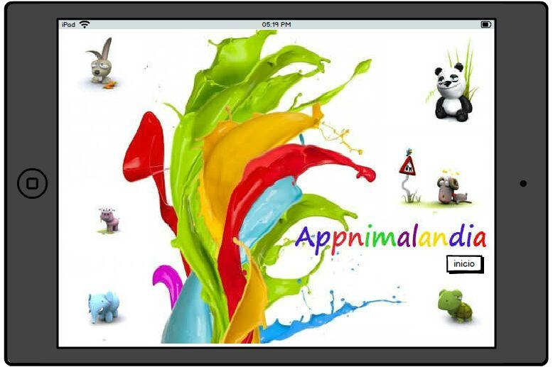

**Imagen 1.** Inicio de la aplicación.



**Imagen 2.** Aplicación funcionando.

**Modelo de análisis y diseño:**

Se plasma la totalidad del sistema, reflejado como un grupo de objetos que interactúan entre sí.

**Modelo de datos:**

No se usa base de datos en el presente proyecto.

**Modelo de implementación:**

En este modelo se muestra los componentes como ficheros ejecutables, códigos fuente demás que hacen posible la implantación y despliegue del sistema. Ilustran la forma física del sistema.

**Modelo de despliegue:**

Se usa para modelar el hardware y las implementaciones de sistemas junto con las relaciones entre componentes. Se usan prismas para representar los nodos, cajas rectangulares representan los componentes.

**Modelo de pruebas:**

El uso de este modelo lleva a la verificación de que el producto cumple con los requisitos solicitados. Este proyecto está basado en pruebas funcionales de las interfaces gráficas.

**Solicitud de cambio:**

En este documento se manifiestan los cambios que se crean necesarios en los artefactos. Con este documento es posible hacer un seguimiento de defectos, solicitudes de mejoras o cambios en las necesidades a suplir por parte del producto.

**Plan de actividades:**

Conglomerado de actividades y tareas con un orden en el tiempo, junto a recursos e interdependencias.

Los siguientes documentos se entregarán cuando el producto haya sido terminado y testeado:

**Manual de instalación:**

En este documento se relata de forma clara y precisa los pasos a seguir para realizar la correcta instalación del aplicativo.

**Manual de usuario:**

Documento destinado para que el usuario pueda hacer un correcto uso de la aplicación y obtener su máximo desempeño.

**Presentación y acceso al producto:**

El producto se subirá a un servidor de descargas como archivo de extensión apk, junto con los manuales requeridos.

1. **ORGANIZACIÓN DEL PROYECTO**

**4.1 Participantes en el proyecto:**

En el proyecto dispondrá los siguientes roles:

**Gerente y Jefe de Proyecto (Scrum Master):** Cristian Andrés Arias González

Lidera al equipo llevando a cabo las siguientes responsabilidades:

Velar para que todos los participantes del proyecto sigan los valores y principios ágiles, las reglas y proceso de Scrum y guiar la colaboración interna del equipo y con el cliente, de manera que las sinergias sean máximas. Esto implica:

* Facilitar las reuniones de Scrum (planificación de la iteración, reuniones diarias de sincronización del equipo, demostración, retrospectiva), de manera que sean productivas y consigan sus objetivos.
* Enseñar al equipo a auto-gestionarse. No da respuestas, sino que guía al equipo con preguntas para que descubra por sí mismo una solución.

Quitar los impedimentos que el equipo tiene en su camino para conseguir el objetivo de cada iteración (proporcionar un resultado útil al cliente de la manera más efectiva) y poder finalizar el proyecto con éxito. Estos obstáculos se identifican de manera sistemática en las reuniones diarias de sincronización del equipo y en las reuniones de retrospectiva.

**Product Owner:** Profesora Ligia González

Es la representante de todas las personas interesadas en los resultados del proyecto y actuar como interlocutor único ante el equipo, con autoridad para tomar decisiones.

* + Define los objetivos del producto o proyecto.
  + Dirige los resultados del proyecto.
  + Colaborar con el equipo para planificar, revisar y dar detalle a los objetivos de cada iteración.

**Equipo:**

Grupo de personas que de manera conjunta desarrollan el producto del proyecto. Tienen un objetivo común, comparten la responsabilidad del trabajo que realizan (así como de su calidad) en cada iteración y en el proyecto.

Es un equipo auto-organizado, que comparte información y cuyos miembros confían entre ellos.

El equipo para el proyecto está compuesto por los siguientes roles:

* Analista
* Desarrolladores
* Ingeniero de requerimientos
* Calidad
* Arquitectos
* Tester
* Documentadores

**4.2 Roles y responsabilidades:**

|  |  |  |  |
| --- | --- | --- | --- |
| Rol | Responsabilidad | Documentos a Producir | Encargado(s) |
| Gerente y Jefe  de Proyecto (SCRUM Master) | coordina las interacciones entre integrantes del equipo y mantiene al equipo del proyecto enfocado en los objetivos.  También establece un conjunto de prácticas que aseguren la integridad y calidad de los entregables del proyecto. Además, se encargará de la planificación y control del proyecto. |  | Cristian Andrés Arias González |
| Ingeniero de requerimientos | Se encargan de obtener los requisitos indispensables para la construcción del proyecto, tienen trato directo con los stakeholders y documentan sus reuniones de manera clara y sin ambigüedades. | Notas de entrevistas  Deducción de requerimientos  Glosario de términos | Fainy Rosero  William Romero  Cristian Arias |
| Analistas | Transformar la información proporcionada por el  equipo de ingenieros de requisitos en una  definición clara del  problema. | Especificación de requerimientos de software Requerimientos no  funcionales  Diagrama de casos de uso | William Romero |
| Desarrolladores | Proponen una solución a las necesidades  escrita en algún lenguaje específico. | Código | Fainy Catherine  William Romero  Cristian Arias |
| Arquitectura de Software y  Hardware | Encargados de los  componentes del producto y su interrelación con la  vida real. | Arquitectura del sistema  Diagrama de interacción  Diagrama de despliegue | Cristian Arias |
| Documentador | Se encargan de la  documentación de versiones de documentos del proyecto. | Documentación del  producto | Fainy Rosero |
| Calidad | Se encarga de evaluar la calidad del proyecto,  verificando los documentos y evaluando los riesgos que puedan existir. | Plan de aseguramiento de  calidad  Control de Riesgos. | William Romero |

1. **Cronograma de Actividades**

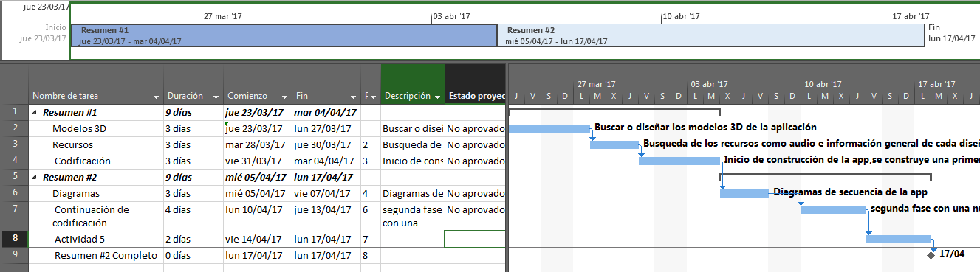

1. **Propuesta de cobro por el trabajo**

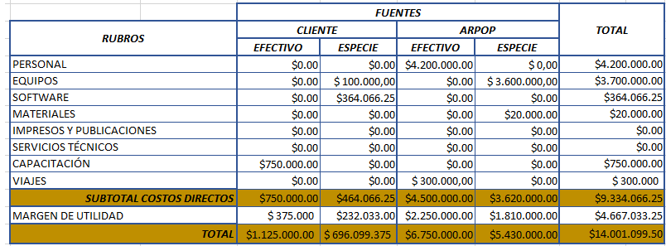

Anexos.

1. Historias de Usuario.

|  |  |
| --- | --- |
| **HU-01** | **Visualizar Animal** |
| **Descripción** | Como usuario de Appnimalandia  Necesito *que se pueda reconocer un animal, mediante la aplicación, haciendo uso de un dispositivo móvil y un marcador.*  Para poder observar a modo de realidad aumentada el comportamiento del animal. |
| **Prioridad** | Alta |
| **Esfuerzo** | Medio |

|  |  |
| --- | --- |
| **HU-02** | **Observar Información** |
| **Descripción** | Como usuario de Appnimalandia  Necesito *poder dar clic en un icono (manito)*  Para poder ver la información correspondiente al animal como lo es: su nombre, clasificación según su alimentación y clasificación según su hábitat. |
| **Prioridad** | Alta |
| **Esfuerzo** | Medio |

1. **Bibliografía.**

**[1]** [Pablo G. Bejerano](http://blogthinkbig.com/autor/pablo-g-bejerano/) (2014).El origen de la realidad aumentada.Recuperado de:

[**http://blogthinkbig.com/realidad-aumentada-origen/**](http://blogthinkbig.com/realidad-aumentada-origen/)

**[2]**Criscasa (2014) .Realidad aumentada, campos donde se utiliza. Recuperado de

[**https://es.slideshare.net/criscasama/realidad-aumentadacampos-donde-se-utiliza**](https://es.slideshare.net/criscasama/realidad-aumentadacampos-donde-se-utiliza)

**[3]** ¿ qué es la realidad aumentada?. Recuperado de:

[**http://realidadaumentada.info/tecnologia/**](http://realidadaumentada.info/tecnologia/)

**[4]** Rebecca Polo (2012). [5 aplicaciones de Realidad Aumentada con fines educativos. Recuperado de **http://wwwhatsnew.com/2012/08/31/5-aplicaciones-de-realidad-aumentada-con-fines-educativos/**](http://wwwhatsnew.com/2012/08/31/5-aplicaciones-de-realidad-aumentada-con-fines-educativos/)

[5]Equipo Team. Recuperado de: [**https://proyectosagiles.org/equipo-team/**](https://proyectosagiles.org/equipo-team/)

**[6]** [**https://link.springer.com/search?query=augmented+reallity+education**](https://link.springer.com/search?query=augmented+reallity+education)